ICS 91.120.30
Q17

T
团体标准
T/CECS —2022

耐根穿刺防水涂料
Waterproofing Coating of resistance to root penetration
（征求意见稿）

2022 - - 发布
2022 - - 实施
中国工程建设标准化协会 发布

目 次
前言............................................................................................................................................................II
1 范围 1
2 规范性引用文件 1
3 术语和定义 1
4 分类和标记 2
5 一般要求 2
6 要求 2
7 试验方法 5
8 检验规则 9
9 标志、包装、运输和贮存 10

前 言
本文件按照GB/T 1.1-2020《标准化工作导则 第1部分：标准化文件的结构和起草规则》的规定起草。
本文件是按中国工程建设标准化协会《关于印发〈2022年第一批协会标准制订、修订计划〉的通知》（建标协字〔2022〕13号）的要求制定。
请注意本文件的某些内容可能涉及专利。本文件的发布机构不承担识别专利的责任。
本文件由中国工程建设标准化协会提出。
本文件由中国工程建设标准化协会建筑与市政工程产品应用分会归口。
本文件起草单位：
本文件主要起草人：
本文件主要审查人：

耐根穿刺防水涂料
- 范围
本文件规定了耐根穿防水涂料的术语和定义、分类和标记、一般要求、技术要求、试验方法、检验规则及标志、包装、运输和贮存等。
本文件适用于具有耐根穿刺性能的防水涂料。
- 规范性引用文件
下列文件中的内容通过文中的规范性引用而构成本文件必不可少的条款。其中，注日期的引用文件，仅该日期对应的版本适用于本文件；不注日期的引用文件，其最新版本（包括所有的修改单）适用于本文件。
GB/T 35468-2017 种植屋面用耐根穿刺防水卷材
GB/T 1741-2020 漆膜耐霉菌性测定法
GB/T 1033.1-2008 塑料 非泡沫塑料密度的测定 第1部分：浸渍法、液体比重瓶法和滴定法
GB/T 16777-2008 建筑防水涂料试验方法
JJG 139-2014 拉力、压力和万能试验机检定规程
GB/T 267 石油产品闪点与燃点测定法 (开口杯法)
NB/SH/T 0737-2014 沥青弹性恢复测定法 延度仪法
GB/T 19250 聚氨酯防水涂料
GB/T 23446 喷涂聚脲防水涂料
JC/T 2435 单组分聚脲防水涂料
JC/T 2251 甲基丙烯酸甲酯（PMMA）防水涂料
- 术语和定义
下列术语和定义适用于本文件。

耐根穿刺防水涂料 waterproofing coating of resistance to root penetration
应用于建筑屋面或地下建筑顶板，固化后具有防水和阻止植物根系穿刺功能的涂料。

根穿刺 root penetration
在试验条件下，植物根已经生长进入或穿透涂层，在植物的地下部分主动形成根穴，引起涂层的破坏。

阻根剂 root retardants
在防水涂料中加入的阻止或延缓植物根生长的化学添加剂。

涂层间剥离强度 intercoating peel strength
粘贴在一起的涂层材料，从接触面进行单位宽度剥离时所需要的最大力，反应涂层间材料的粘结强度。
- 分类和标记
  - 分类
产品按采用的主要材料类别分为反应型高分子类（RP）和改性沥青类（MA）。
  - 标记
    - 标记方法
产品的标记由产品名称、主要材料代号、设计施工厚度、执行标准等组成。
    - 标记示例
2.0mm厚B类I型外露单组分耐根穿刺聚氨酯防水涂料标记为：耐根穿刺聚氨酯防水涂料S I E B- RP-2.0-T/CECS XXX-2022
- 一般要求
  - 安全和环保要求
耐根穿刺防水涂料的生产和使用不应对人体、生物与环境造成有害的影响，所涉及与生产和使用有关的安全与环保要求，应符合国家现行相关标准的规定。
  - 阻根剂

应在产品订购合同、说明书和包装上明示阻根剂的生产企业、类别和掺量。
- 要求
  - 基本性能
耐根穿刺防水涂料的基本性能应符合表1、表2或表3的全部相关要求。
表1 聚氨酯耐根穿刺防水涂料、喷涂聚脲耐根穿刺防水涂料、单组分聚脲耐根穿刺防水涂料、
甲基丙烯酸甲酯（PMMA）耐根穿刺防水涂料基本性能及相关要求
耐根穿刺防水涂料名称 | 要 求
聚氨酯防水涂料 | GB/T 19250中全部要求（外露产品）
喷涂聚脲防水涂料 | GB/T 23446中全部要求
单组分聚脲防水涂料 | JC/T 2435中全部要求（外露产品）
甲基丙烯酸甲酯（PMMA）防水涂料 | JC/T 2251中全部要求
表2 喷涂速凝橡胶沥青耐根穿刺防水涂料基本性能及相关要求
项 目 |  |  |  | 性能指标
固体含量（乳化沥青组分）/% |  |  |  | 55~75
凝胶时间/s |  |  |  | ≤5
耐热性 |  |  |  | 140℃，2h无流淌、无滑动、无滴落
不透水性 |  |  |  | 0.3MPa，120min无渗水
弹性恢复率/% |  |  |  | ≥85
吸水率/% |  |  |  | ≤2
钉杆水密性 |  |  |  | 无渗水
低温柔性 |  |  |  | -25℃无裂纹、无断裂
拉伸性能 |  |  | 拉伸强度/MPa | ≥1.0
 |  |  | 断裂伸长率/％ | ≥1000
粘结强度/Mpa |  | 干燥基面 |  | ≥0.6
 |  | 潮湿基面 |  | ≥0.6
热处理 | 外观 |  |  | 无裂纹、分层、发粘、起泡、破碎
热处理 | 拉伸强度/MPa |  |  | ≥1.0
热处理 | 断裂伸长率/％ |  |  | ≥800
热处理 | 低温柔性 |  |  | -20℃无裂纹、无断裂
碱处理 | 外观 |  |  | 无裂纹、分层、发粘、起泡、破碎
碱处理 | 拉伸强度/MPa |  |  | ≥1.0
碱处理 | 断裂伸长率/％ |  |  | ≥800
碱处理 | 低温柔性 |  |  | -20℃无裂纹、无断裂
酸处理 | 外观 |  |  | 无裂纹、分层、发粘、起泡、破碎
酸处理 | 拉伸强度/MPa |  |  | ≥1.0
酸处理 | 断裂伸长率/％ |  |  | ≥800
酸处理 | 低温柔性 |  |  | -20℃无裂纹、无断裂
盐处理 | 外观 |  |  | 无裂纹、分层、发粘、起泡、破碎
盐处理 | 拉伸强度/MPa |  |  | ≥1.0
盐处理 | 断裂伸长率/％ |  |  | ≥800
盐处理 | 低温柔性 |  |  | -20℃无裂纹、无断裂
人工气候加速老化 | 外观 |  |  | 无裂纹、分层、发粘、起泡、破碎
人工气候加速老化 | 拉伸强度/MPa |  |  | ≥1.0
人工气候加速老化 | 断裂伸长率/％ |  |  | ≥800
人工气候加速老化 | 低温柔性 |  |  | -20℃无裂纹、无断裂
表3 热熔型改性沥青耐根穿刺防水涂料基本性能及相关要求
项 目 |  |  | 性能指标
固体含量/% |  |  | ≥98
闪点 /℃ |  |  | ≥230
耐热性 |  |  | 105℃，2h无流淌、无滑动、无滴落
不透水性 |  |  | 0.3MPa，120min无渗水
弹性恢复率/% |  |  | ≥90
吸水率/% |  |  | ≤2
钉杆水密性 |  |  | 无渗水
渗油性 |  |  | ≤2张
低温柔性 |  |  | -25℃无裂纹、无断裂
断裂伸长率/％ |  |  | ≥1000
粘结强度/MPa |  | 干燥基面 | ≥0.2
 |  | 潮湿基面 | ≥0.2
热处理 | 外观 |  | 无裂纹、分层、发粘、起泡、破碎
热处理 | 断裂伸长率/％ |  | ≥800
热处理 | 低温柔性 |  | -20℃无裂纹、无断裂
碱处理 | 外观 |  | 无裂纹、分层、发粘、起泡、破碎
碱处理 | 断裂伸长率/％ |  | ≥800
碱处理 | 低温柔性 |  | -20℃无裂纹、无断裂
酸处理 | 外观 |  | 无裂纹、分层、发粘、起泡、破碎
酸处理 | 断裂伸长率/％ |  | ≥800
酸处理 | 低温柔性 |  | -20℃无裂纹、无断裂
盐处理 | 外观 |  | 无裂纹、分层、发粘、起泡、破碎
盐处理 | 断裂伸长率/％ |  | ≥800
盐处理 | 低温柔性 |  | -20℃无裂纹、无断裂
人工气候加速老化 | 外观 |  | 无裂纹、分层、发粘、起泡、破碎
人工气候加速老化 | 断裂伸长率/％ |  | ≥800
人工气候加速老化 | 低温柔性 |  | -20℃无裂纹、无断裂

6.2 应用性能
耐根穿刺防水涂料的应用性能应符合表4的规定。

表4 应用性能
项 目 |  |  | 性能指标
耐霉菌腐蚀性 | 防霉等级 |  | 0级或1级
涂层间剥离强度 | 无处理/（N/mm） | 合成高分子类 | ≥1.5
涂层间剥离强度 | 无处理/（N/mm） | 改性沥青类 | ≥1.5或涂层破坏
涂层间剥离强度 | 热老化处理后保持率/% | 合成高分子类 | ≥80
涂层间剥离强度 | 热老化处理后保持率/% | 改性沥青类 | ≥80或涂层破坏
涂层间剥离强度 | 盐处理后保持率/% | 合成高分子类 | ≥80
涂层间剥离强度 | 盐处理后保持率/% | 改性沥青类 | ≥80或涂层破坏

  - 耐根穿刺性能
应通过附录A耐根穿刺性能试验。
- 试验方法
  - 试验环境
实验室标准试验条件为：温度23℃±2℃，相对湿度50%±10%。
试验前膜框、工具、涂料应在标准试验条件下放置24h以上。
  - 基本性能
7.2.1 聚氨酯耐根穿刺防水涂料、喷涂聚脲耐根穿刺防水涂料、单组分聚脲耐根穿刺防水涂料、

甲基丙烯酸甲酯（PMMA）耐根穿刺防水涂料基本性能按表1中相应标准的规定进行试验。
7.2.2 喷涂速凝橡胶沥青耐根穿刺防水涂料、热熔型改性沥青耐根穿刺防水涂料基本性能试件形状及数量
表5 试件形状及数量
项目 |  |  | 试件形状 |  |  | 数量  个
 |  |  | 喷涂速凝橡胶沥青耐根穿刺防水涂料 | 热熔型改性沥青耐根穿刺防水涂料 |  | 数量  个
耐热性 |  |  | 100mm×50mm | 100mm×50mm |  | 3
不透水性 |  |  | 150mm×150mm | 150mm×150mm |  | 3
弹性恢复率/% |  |  | 符合GB/T 528规定的哑铃Ⅰ型 | / |  | 5
 |  |  | / | 符合NB/SH/T 0737规定的弹性恢复试件 |  | 3
吸水率/% |  |  | 50mm×50mm | 50mm×50mm |  | 3
钉杆水密性 |  |  | 300mm×300mm | 300mm×300mm |  | 2
渗油性 |  |  | / | 50mm×50mm |  | 3
低温柔性 |  |  | 100mm×25mm | 100mm×25mm |  | 3
拉伸性能 |  | 拉伸强度 | 符合GB/T 528规定的哑铃Ⅰ型 | / |  | 5
 |  | 断裂伸长率 | 符合GB/T 528规定的哑铃Ⅰ型 | 150mm×10mm |  | 5
热老化 | 拉伸强度 |  | 120mm×30mm，处理后裁取符合GB/T 528规定的哑铃Ⅰ型 | / |  | 5
热老化 | 断裂伸长率 |  | 120mm×30mm，处理后裁取符合GB/T 528规定的哑铃Ⅰ型 | 150×10 |  | 5
热老化 | 低温柔性 |  | 100×25 | 100×25 |  | 3
碱处理 | 拉伸强度 |  | 120mm×30mm，处理后裁取符合GB/T 528规定的哑铃Ⅰ型 | / |  | 5
碱处理 | 断裂伸长率 |  | 120mm×30mm，处理后裁取符合GB/T 528规定的哑铃Ⅰ型 | 150×10 |  | 5
碱处理 | 低温柔性 |  | 100×25 | 100×25 |  | 3
酸处理 | 拉伸强度 |  | 120mm×30mm，处理后裁取符合GB/T 528规定的哑铃Ⅰ型 |  | / | 5
酸处理 | 断裂伸长率 |  |  |  | 150×10 | 5
酸处理 | 低温柔性 |  | 100×25 |  | 100×25 | 3
盐处理 | 拉伸强度 |  | 120mm×30mm，处理后裁取符合GB/T 528规定的哑铃Ⅰ型 |  | / | 5
盐处理 | 断裂伸长率 |  |  |  | 150×10 | 5
盐处理 | 低温柔性 |  | 100×25 |  | 100×25 | 3
人工气候加速老化 | 拉伸强度 |  | 120mm×30mm，处理后裁取符合GB/T 528规定的哑铃Ⅰ型 |  | / | 5
人工气候加速老化 | 断裂伸长率 |  |  |  | 150×10 | 5
人工气候加速老化 | 低温柔性 |  | 100×25 |  | 100×25 | 3
7.2.3 固体含量
按GB/T 16777-2008中第5章进行试验，喷涂速凝橡胶沥青耐根穿刺防水涂料加热温度105℃±2℃，热熔型改性沥青耐根穿刺防水涂料加热温度120℃±2℃。
7.2.4 凝胶时间
按GB/T 23446-2009中7.6进行试验。
7.2.5 闪点
按GB/T 267进行试验。
7.2.6 耐热性
按GB/T 16777-2008中第6章进行试验，喷涂速凝橡胶沥青耐根穿刺防水涂料养护168h，热熔型改性沥青耐根穿刺防水涂料养护24h。
7.2.7 不透水性
按GB/T 16777-2008中第15章进行试验。
7.2.8 弹性恢复率
喷涂速凝橡胶沥青耐根穿刺防水涂料按GB/T 23457-2017中6.10进行试验，热熔型改性沥青耐根穿刺防水涂料按NB/SH/T 0737-2014中测试步骤A进行试验。
7.2.9 吸水率
按GB/T19250-2013中6.15进行试验，浸泡时间24h±1h。
7.2.10 钉杆水密性
按JC/T 1068-2008中6.11进行试验，将试样涂覆在胶合板上，厚度2.0mm±0.2mm。
7.2.11 渗油性
按JC/T 2428-2017中7.15进行试验，试验温度80℃。
7.2.12 低温柔性
按GB/T 16777-2008中第13章进行试验，喷涂速凝橡胶沥青耐根穿刺防水涂料弯板直径10mm，热熔型改性沥青耐根穿刺防水涂料弯板直径20mm。
7.2.12 拉伸强度
按GB/T 16777-2008中第9章进行试验，拉伸速度500mm/min±50mm/min。
7.2.13 断裂伸长率
按GB/T 16777-2008中第9章进行试验，拉伸速度500mm/min±50mm/min。
7.2.14 粘结强度
按GB/T 16777-2008中第7章A法进行试验。潮湿基面粘结强度先将砂浆块在水中浸泡24h，取出擦干表面明水，然后按GB/T 16777-2008中第7章A法进行试验。
7.2.15 热处理
按GB/T 16777-2008中9.2.2进行试验，观察试件外观，有无产生裂纹、分层、发粘、起泡、破碎，试验结果按7.2.12和7.2.13处理。
7.2.16 碱处理
按GB/T 16777-2008中9.2.3进行试验，观察试件外观，有无产生裂纹、分层、发粘、起泡、破碎，试验结果按7.2.12和7.2.13处理。
7.2.17 酸处理
按GB/T 16777-2008中9.2.4进行试验，观察试件外观，有无产生裂纹、分层、发粘、起泡、破碎，试验结果按7.2.12和7.2.13处理。
7.2.18 盐处理
在10%化学纯NaCl溶液中放入按表5裁取的试件，液面应高出试件表面10mm以上，连续浸泡168h±1h取出，充分用水冲洗、擦干，在标准条件下放置4h，观察试件外观，有无产生裂纹、分层、发粘、起泡、破碎，试验结果按7.2.12和7.2.13处理。
7.2.19 人工气候加速老化
按GB/T 16777-2008中9.2.6进行试验，观察试件外观，有无产生裂纹、分层、发粘、起泡、破碎，试验结果按7.2.12和7.2.13处理。
  - 应用性能
    - 耐霉菌腐蚀性
将耐根穿刺防水涂料刮涂或喷涂在50mm×50mm×2mm玻璃板上，控制湿膜厚度0.5mm，固化后按GB/T 1741-2020中7.4.1培养皿法的规定进行试验，培养28d后进行结果评定。

7.3.2 涂层间剥离强度

7.3.2.1 试件的制备
按表1中标准规定或7.2.2制备涂膜，尺寸400mm×200mm×2mm，到养护期后，在涂膜上表面的一端粘贴防粘膜或涂刷脱模剂，宽度50mm。在涂膜上表面再次涂覆防水涂料，使两次防水涂膜粘结宽度为150mm±2mm，至标准规定养护期后，裁取15个150mm×25mm的试件。

单位为毫米
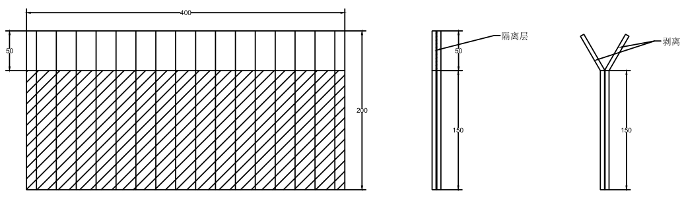
图1 涂层间剥离强度试件

7.3.2.2 无处理涂层间剥离强度
将7.3.2.1制备好的试件安装在符合JJG 139-2014中1级要求的拉力试验机上，以100mm/min±10mm/min的速度进行剥离试验，记录最大拉力。试件若有一个或一个以上在粘结面剥离，试验结果以五个试件的算术平均值作为试验结果，若试件都是涂层破坏，试验结果以五个试件的算术平均值作为试验结果，并报告涂层破坏，精确到0.01 N/mm。
计算公式：
P_{b}=F_{b}/H……………………………………………………………（1）
式中：
P_{b}——涂层间剥离强度，单位为牛顿每毫米（N/mm）；
F_{b}——最大拉力，单位为牛顿（N）；
H——试件宽度，单位为毫米（mm）；

7.3.2.3 热老化处理后涂层间剥离强度保持率
按7.2.2.1制备的试件水平放置在撒有滑石粉的瓷砖上，放入80℃±2℃的烘箱中处理168h±1h，取出后在标准试验条件下放置24h±1h，按7.3.2.2进行试验，与无处理进行比较，计算热老化处理后涂层间剥离强度保持率。

7.3.2.4 盐处理后剪切涂层间剥离强度保持率
在标准试验条件下，将50g三水合磷酸铵和50g硝酸钾溶于1L水中，配制成5%磷酸铵-硝酸钾溶液。
将7.3.2.1制备好的试件放入5%磷酸铵-硝酸钾溶液中，液面应高于试件表面10mm，连续浸泡168h±1h取出，充分用水冲洗、擦干，在标准试验条件下放置24h±1h，按7.3.2.2进行试验，与无处理进行比较，计算盐处理后涂层间剥离强度保持率。
  - 耐根穿刺性能

按附录A进行。

8 检验规则

8.1 检验分类
按检验类型分为出厂检验和型式检验。

8.2 出厂检验
出厂检验项目应包括基本性能和应用性能。

8.3 型式检验
型式检验项目包括第6章的全部要求。有下列情况之一时，应进行型式检验：
- 新产品投产或产品定型鉴定时；
- 正常生产时，每年进行一次。耐根穿刺性能每5年进行一次；
- 原材料、工艺等发生较大变化，可能影响产品质量时；
- 出厂检验结果与上次型式检验结果有较大差异时；
- 产品停产6个月以上复生产时。

8.4 组批
按国家现行标准的相关规定进行，试样数量应满足试验需要。

8.5 判定规则
8.5.1 全部试验结果符合第6章规定，则判该批产品合格。
8.5.2 基本性能判定按国家现行标准的相关规定进行。
8.5.3 应用性能试验结果有一项及以上不符合本文件规定时，则判该批产品不合格。
8.5.4 耐根穿刺项目不符合本文件规定，则判该批产品不合格。

9 标志、包装、运输和贮存

9.1 标志
产品标志应在产品包装的明显位置明示，产品标志内容应包含：
- 生产厂名、地址；
- 商标；
- 产品标记及产品类型；
- 产品配比（多组分）；
- 产品净质量；
- 掺加阻根剂的生产企业、产品名称与掺量；
- 使用说明；
- 生产日期或批号；
- 贮存与运输注意事项；
- 产品贮存期。

9.2 包装
产品包装应符合国家现行标准的相关规定，多组分产品按组分分别包装，不同组分的包装应有明显区别。

9.3 运输
运输、装卸过程中，不同分类的产品应分别堆放。禁止接近火源，避免日晒雨淋，防止碰撞，注意通风，贮存温度应为5℃～40℃。

9.4 贮存
9.4.1 贮存时，不同分类的产品应分别堆放。禁止接近火源，避免日晒雨淋，防止碰撞，注意通风，贮存温度5℃～40℃。
9.4.2 产品应规定贮存期，并在产品说明书与包装上明示。产品贮存期自生产之日起计算，一般为6个月。

附 录 A

（规范性附录）

耐根穿刺性能试验方法

A.1 范围
本附录规定了反应型高分子类和改性沥青类耐根穿刺防水涂料的耐根穿刺性能试验方法，其他类型的防水涂料也可参照执行。
本附录不包括防水涂料应遵守的环保要求的评估。

A.2 试验用植物、试验设备和材料
应符合GB/T 35468-2017附录 A.3和A.4规定，潮湿层根据防水涂料特点，可采用陶粒（5mm～10mm）、珍珠岩（3mm～6mm）或蛭石（1mm～3mm）。

A.3 试样
试验开始前应登记下列信息：
- 产品名称和类型；
- 生产日期；
- 用途；
- 试验涂膜的厚度；
- 在实验室的涂覆方法（刮涂、喷涂、增强材料的布置等）；
- 加入阻根剂的生产企业、类别和掺量。

A.4 试验步骤
A.4.1 种植土的准备
按GB/T 35468-2017附录 A.6.1规定进行准备。

A.4.2 内衬箱的制备
内衬箱的制备按下列步骤进行：
- 选用680克WSD-S200031纸板作为试验箱的内衬材料，应具有一定的强度和硬度，可以起到良好的支撑作用，同时不影响水对根系的诱导作用，称量纸板、增强材料（使用时）的质量；
- 纸板平铺张开，在平整纸板上刮涂或喷涂防水涂料，分一次或多次涂覆至规定厚度，按产品标准要求养护至规定时间；
- 另取涂膜膜框，相同方法制备防水涂膜，按GB/T 1033.1-2008中5.1规定测量涂膜的密度；
- 涂覆前测量9个部位的纸板厚度，取算术平均值作为纸板厚度。涂覆后测量9个部位的纸板和涂膜总厚度，扣除纸板厚度，分别计算9个部位的涂膜厚度，结果精确到0.01mm，9个部位的涂膜厚度均应不低于规定值的80%；
- 将纸板的四个面竖起，组装成内衬箱，尺寸为（800×800×200）mm。内衬箱4条立角距接缝150mm，底面阴角半径150mm，涂覆防水涂料加强层，继续养护；
- 称量内衬箱的质量，计算内衬箱内涂膜质量，涂膜质量应小于涂膜允许最大质量。
计算公式：
m_{i}=m₃-m₂-m₁…………………………………………………………（2）
式中：
m_{i}——涂膜质量，单位为千克（kg）；
m₁——纸板质量，单位为千克（kg）；
m₂——增强材料质量，单位为千克（kg）；
m₃——内衬箱质量，单位为千克（kg）；
m_{max}=1.59×d×ρ………………………………………………………（3）
式中：
m_{max}——涂膜允许最大质量,单位为千克（kg）；
d——涂膜规定厚度，单位为毫米（mm）；
ρ——涂膜密度，单位为克每立方厘米（g/cm³）
结果精确到0.01kg。
- 制作的防水涂膜厚度和质量应同时满足d）和f）规定，否则应舍弃重新制作。
- 可采用厂家提供的施工说明制作内衬箱，当采用不同的内衬箱制作工艺时，应在报告中详细说明。
单位为毫米
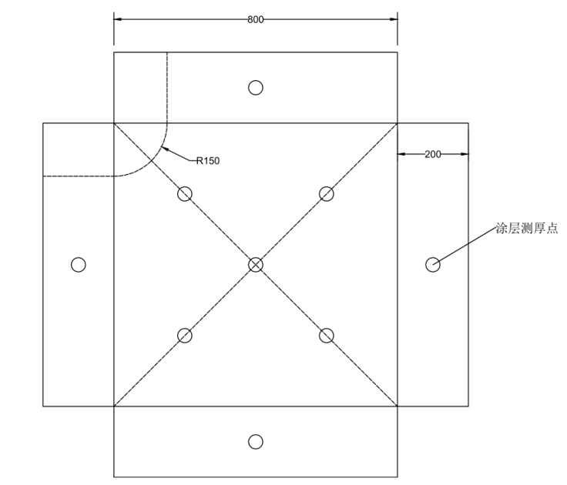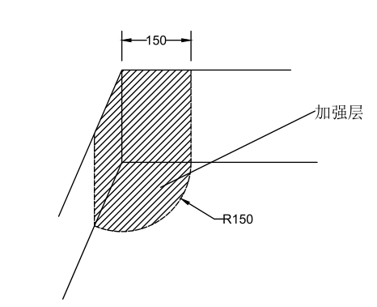
图2 内衬箱

A.4.2 试验箱的安装
a）将含有涂膜的内衬箱安装至试验箱内，试验箱中的各层应按下列顺序安装（从底层到顶层）：潮湿层、保护层、含有试验涂膜的内衬箱、保护层（可选）、种植土层；
b）潮湿层应直接安放在透明底板上，厚度均匀，为50mm±5mm；
c）保护层裁剪成800mm×800mm尺寸2块，分别直接铺到潮湿层上和内衬箱的涂膜上；
d）均匀放置厚度为150mm±10mm的种植土；
e）将4株火棘均匀的分植在试验箱整个表面；
f）为了在试验期间能观察根穿刺情况，试验箱四周至少保证0.4m的净间距。试验箱和对照箱在温室中应随机放置；
g) 每个试验样品需要6个试验箱。

A.4.3 对照箱的安装
按A.4.2安装对照箱，其中内衬箱不含有试验涂膜。每个试验样品需要2个对照箱。

A.4.4 植物养护
按GB/T 35468-2017附录 A.6.4规定进行试验。

A.4.5 试验结果
A.4.5.1 植物侵入涂膜平面不大于5mm，不判定为被刺穿。
A.4.5.2 每6个月通过透明底板观察试验箱的潮湿层是否有根穿刺现象。当有根穿刺现象发生时，通知试验委托者，此次试验可以终止。
A.4.5.3 每年记录试验箱和对照箱中植物的生长量。记录植物高度和20cm±2cm高度处干茎的直径。并应评价试验植物的平均生长量。受损的植物（如生长变形、叶变色等）应单独记录。
A.4.5.4 最短试验周期为2年，试验结束时通知委托者参加最终检验。
应记录：
- 每个试验箱中侵入和穿透涂膜的植物根的数量；
- 涂膜无论是否被穿刺破坏，均应照相作为证明资料；
- 对植物的生长进行记录。
A.4.5.5 试验箱中植物的生长量达到对照箱植物平均生长量的80%（高度、干茎直径），且在每个试验箱中都没有任何根穿刺现象发生，判定此涂料耐根穿刺试验通过。

A.4.6 试验报告
试验报告至少应包含如下信息：
- 根据A.3所取的产品试验的所有详细资料；
- 引用的标准；
- 根据A.4.2内衬箱制备的资料（包含涂膜密度、涂膜平均厚度和最小厚度、涂膜质量）和潮湿层材料；
- 根据A.4得到的试验结果；
- 依照A.4.5对试验涂料总的评价；
- 试验时间和地点。

_________________________________

